1.用**IDEA**打开项目的文件：

（路径，例如：） C:\Users\74571\Desktop\后端程序\6.27.后端打包\**Web-Sensor-Analysis-Engine**

2.找到 application.properties 看下有没有把数据库信息对接好：

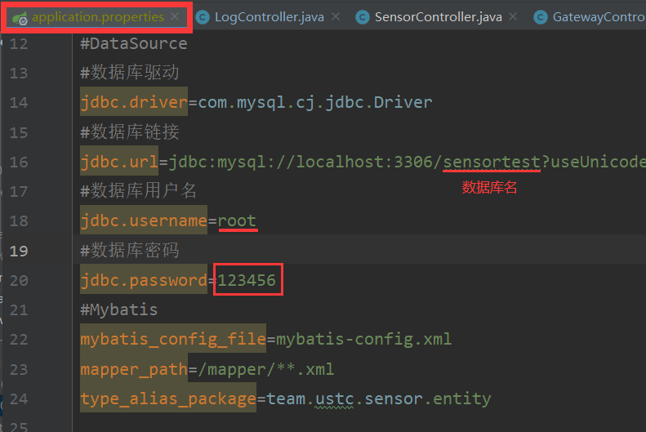

3. 启动：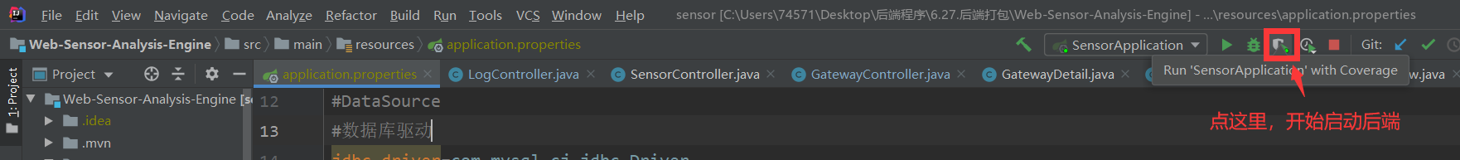

4. 下面可以看到启动信息，等十秒左右就启动完毕，可以去看前端了

